TOREK, 31.3.
Danes dežuje. Dejan dela domače delo. Damjana dirigira. Dinozaver dirka. Domen je daleč doma. Katero črko se bomo danes naučili!? 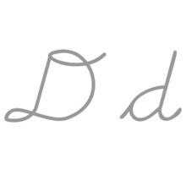
MATEMATIKA

Naloga:

- Tudi danes se greš s starši lahko igro: TRGOVINA
- V zvezek s kvadratki napiši naslov Denar
- List z ravnilom razdeli na dva približno enaka dela (glej prilogo)
- Na levi del napiši Evri (€), na desnega Centi (c)
- Pod posamezni naslov nariši bankovce in kovance (pomagaj si z DZ,str.16)
Denar
Evri (€) Centi (c)

Na bankovce ni treba risati slik, dovolj je, da narišeš pravokotnik, vanj napiši znesek ter bankovec pobarvaj s približno tako barvo kot je v resnici.

- V DZ (Naša ulica)za matematiko, 2.del, reši še nalogo na strani 17.

SLOVENŠČINA

Mala pisana črka d – (Naša ulica), str. 28

naloge: - na sledeči povezavi si lahko ogledaš, kako se napiše črka d (mala pisana)
- https://nasaulica.si/datoteke/prikaz_pisanja_crk/story_html5.html
- vadi zapis črke s prstom po mizi, hrbtu bratca, sestrice, dlani,….
- v dz, str. 28 reši naloge
- V zvezek za slovenski jezik napiši naslov Mala pisana črka d
in napiši tri vrstice male pisane črke d
- nato zapiši še svoje besede(seveda s pisanimi črkami), ki jih poznaš in se začnejo oz. vsebujejo črko d (npr. dan, dom, drevo, …)
- spodnja naloga za tiste malo hitrejše….pa če ti je dolgčas..

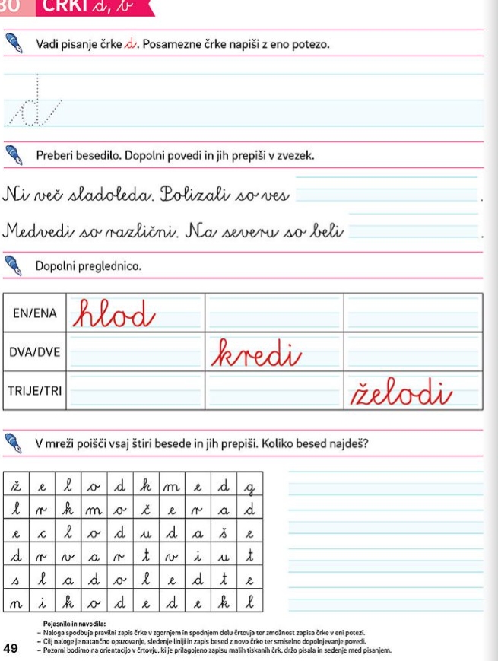
GLASBA

PESEM: Mali zvonček

NALOGA:
- Na povezavi večkrat poslušaj pesem Mali zvonček. Zapomnil/a si jo boš tako, da boš zraven pel/a:
- Pesem prepiši v glasbeni zvezek

MALI ZVONČEK

Mali zvonček se je zbudil,
očke trudne si pomel,
da bi bratce vse prebudil,
kar zvoniti je začel.

Bim, bim, bim, bim,
zaspance budim,
prišla je pomlad
in sonček z njo zlat.

https://www.youtube.com/watch?v=H0FdAvksadU

LIKOVNI
METULJ
Dragi učenci, starši, stari starši, učitelji, ravnatelji, dragi vsi!
Povežimo se in stopimo skupaj!
Povej prijatelju, da misliš nanj, da mu želiš le najboljše in da mu pošiljaš upanje.
Povej to celemu svetu.
Kako?
Pošlji v svet metulja upanja.
Metulj na tvojem oknu ali balkonu bo pozdravil in razveselil tvoje prijatelje, znance, sošolce, učitelje in cel svet!
Prinesel jim bo upanje in tvoje pozdrave!
Si za? Skupaj zmoremo!

Tudi na filmčku! https://gopro.com/v/RoRndB0JMmVeo
POTREBUJEMO:
- BEL PAPIR
- SVINČNIK
- ŠKARJE
- LEPILO
- ŽICO
- LESENO PALICO
- BARVICE (FLUMASTRE, BARVNI PAPIR…)

1.KORAK
Papir prepognemo. Nanj narišemo obliko polovice metulja in izrežemo.

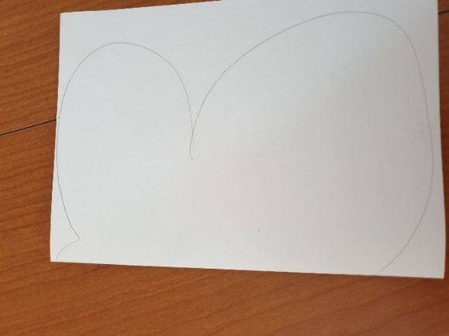
2.KORAK
Papir razgrnemo in na obeh straneh pobarvamo/ okrasimo metulja.
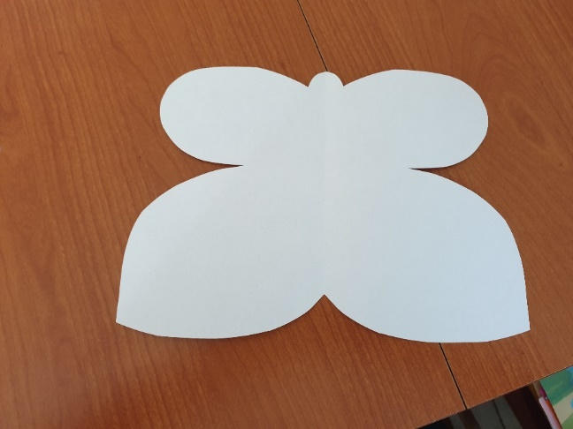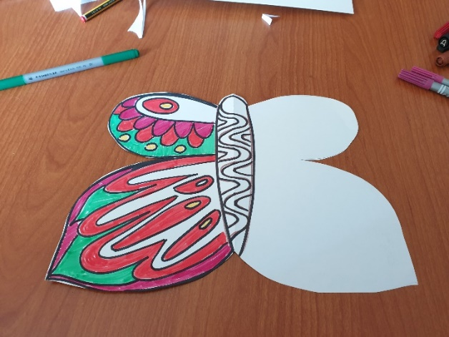
Da bosta krili res enaki /simetrični, si pomagaj tako, ko kaže slika (prepogni in na okno).
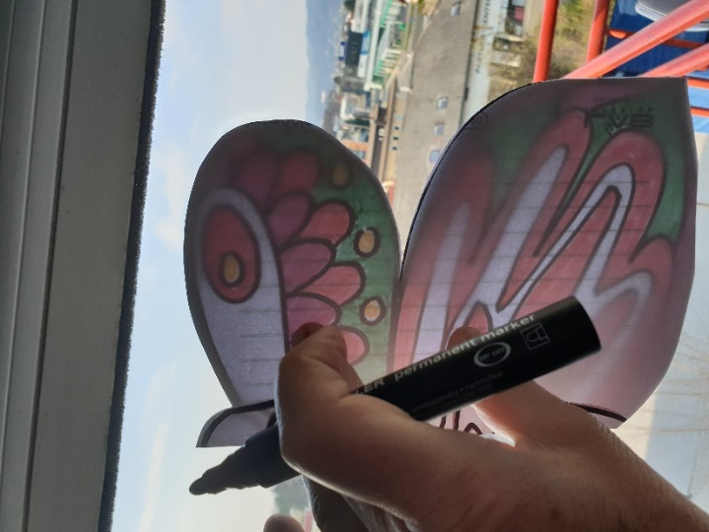
3.KORAK Prilepimo tipalke. 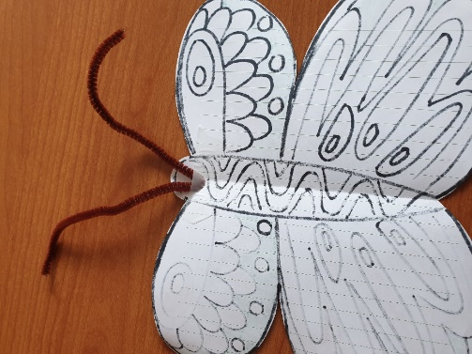
4. KORAK
Metulja pritrdimo na okno, kjer ga bodo videli vsi.
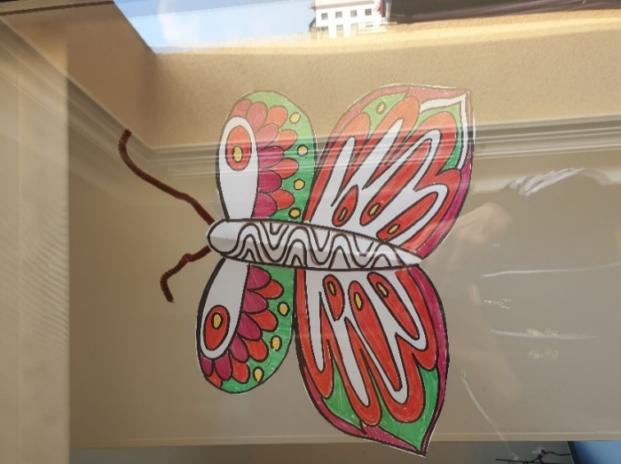
Metulj POZDRAVLJA PRIJATELJE, ZNANCE, SOŠOLCE, UČITELJE, VSE, Sporoča : JAZ SEM DOBRO, BODI ZDRAV, OSTANI DOMA.
LAHKO TUDI TAKO…
- Obrišemo prvega in izrežemo. Vsakega okrasimo na eni strani.
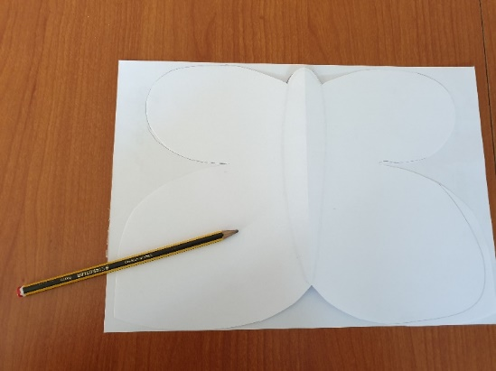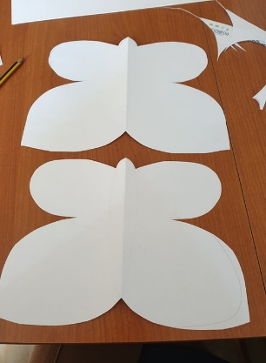
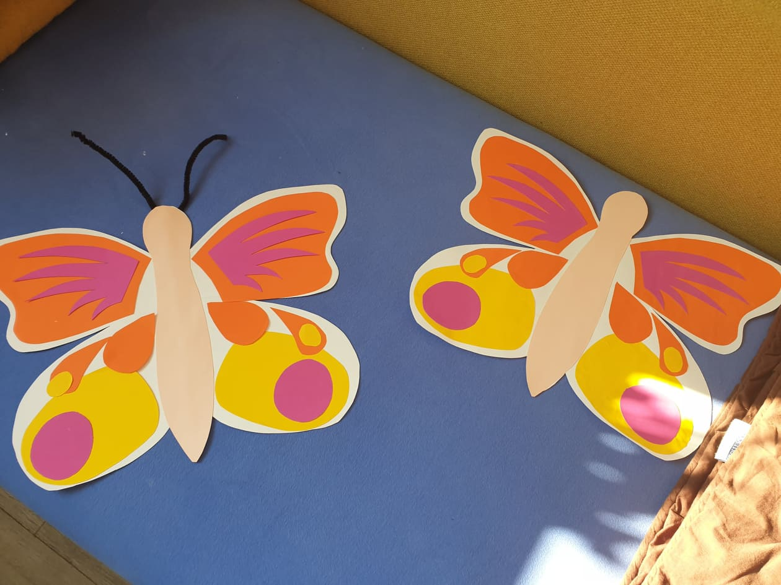
- V sredino obeh kril prilepimo palico in tipalke. Krili zlepimo in metulja pritrdimo na prosto.
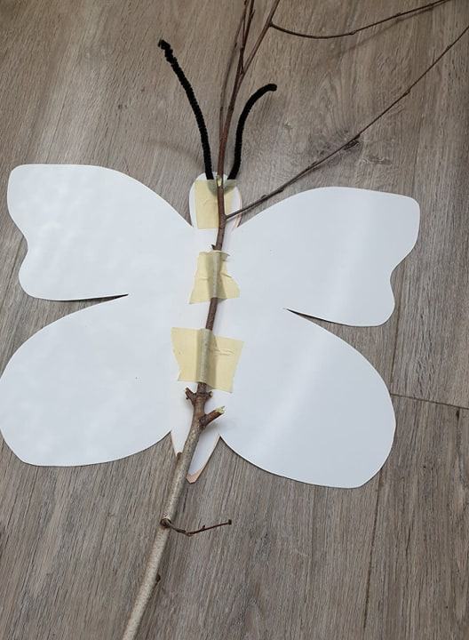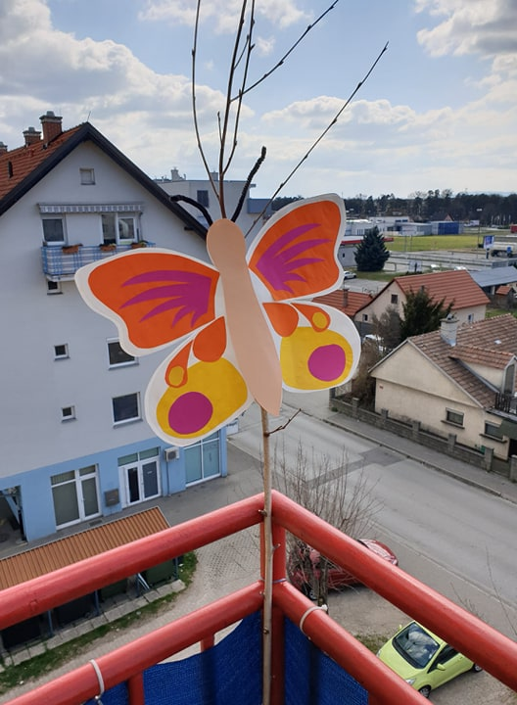

In še izziv!
Ali sta krili res enaki / simetrični?
Najdi 5 razlik.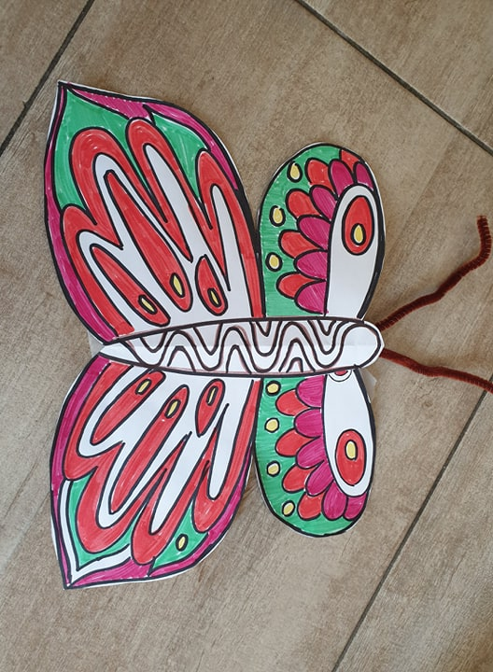
Aktivni odmor 4.del 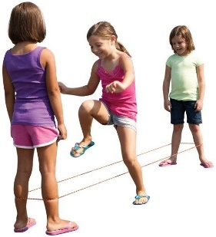

V tem tednu se bomo posvetili skakanju čez elastiko- GUMITVISTU!!! Če gumitvista nimate doma, lahko uporabite kakšno elastiko iz mamičinega šivilskega predala
Verjamem, da vsi znate skakati vsaj Usa-usa-usasa… Zdaj vam pa želim predstaviti še dva načina.
Prvi je DESETKA in skačeš po vrsti. Ko opraviš prvo številko, greš na naslednjo, vse do deset.
https://www.youtube.com/watch?v=a2ro2xX21eA&feature=youtu.be&fbclid=IwAR3mmwS0slCo33LceW2R0NLaBUFybycBmErpMyKQGMM3TeQ-yk_ulQ4ODHc

Drugi način je STOTKA. Pri stotki pa naglas šteješ 10,20,30… 100 in se pri skakanju ne ustavljaš.
https://youtu.be/jBi1vrH9lMk
Pazi, da se ne zmotiš, ker greš le tako lahko na naslednjo stopnjo.
- stopnja: višina gležnjev
- stopnja: pipi- če ti nekdo drži naj stopi čisto skupaj, da je razmak cca 10cm
- stopnja: maxi- če ti nekdo drži naj stopi močno narazen ali daj dva stola
- stopnja: višina kolen
- stopnja: višina pasu oz. zadnjice- za profesionalce

Veliko veselja ob skakanju!
Učiteljica Tina
OPB, torek, 31. 3. 2020

- Tudi učiteljice podaljšanega bivanja smo se priključile slovenski akciji Povežimo se in stopimo skupaj! Zato hitro naredi metulja, če ga še nisi in ga prilepi na svoje oko.

- Da pa malo razgibamo naše možgane imate spodaj tri vaje:

- Verjetno imate doma kaj odpadne embalaže. Če imate odvečne plastične steklenice se greste lahko bowling ali keglanje…lahko uporabite tudi plastične lončke; iz reklam ali časopisnega papirja pa si naredite žogico, jo malo polepite s selotejpom in igra se lahko prične. Za žogico lahko uporabite tudi kakšne druge žogice (plastične, penaste, teniške).
- PREŠTEJ PREDMETE NA SLIKI

